**Prezentare de proiect**

La disciplina

Circuite Analogice și Numerice

**Knight Rider**

**Petra Adrian – Mariel**

**An academic:2018-2019**

**1.Cerința**

În mod initial cerința proiectului a fost o animație de tip Knight Rider( <https://www.youtube.com/watch?v=DHsjQSv8zMo> ), dar am considerat ca pot face și mai multe animații astfel încat proiectul meu a devenit mai mult un sistem de iluminare cu mai multe moduri.

**2.Cunoștințe necesare**

Pentru a putea întelege și rezolva acest proiect am avut nevoie de conștințe despre:

* Limbajul de programare Arduino
* LED-uri
* Push Button

*Limbajul de programare*

Limbajul este unul ușor de înțeles ,asemănându-se cu precunoscutul limbaj C.

*LED-uri*

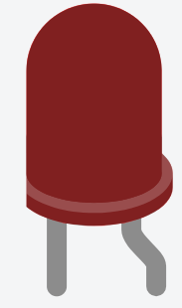Anod

Catod

Led este o simplă diodă luminoasă(Light Emitting Diode) care în momentul în care primește un flux de electroni prin Anod(+) emite lumină, iar restul de electroni neconsumați ies mai departe prin Catod(-).

*Push Button*

Un buton este un simplu tip de commutator care controlează o acțiune intr-o mașinărie sau intr-un proces. Cele mai multe butoane sunt de plastic sau metal.

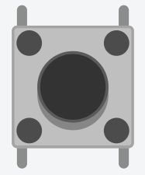 Funcționarea unui buton este în felul urmator avem două ‘parți’, partea de sus și partea de jos, fiecare parte are doi pini, iar între ele există un intrerupător care se închide în momentul în care apăsăm pe buton. Astfel că dacă partea de jos este legata la curent prin cei doi pini de jos va trece curent în continuu. Dacă vom apăsa butonul curentul electric va merge și in pinii de sus, întrucât dacă dorim sa aflăm când butonul nostru este apăsat trebuie sa conectăm unul din pinii de sus la plăcuța noastră Arduino.

**Foarte Important!**

Majoritetea componentelor necesită și o rezistență, doarece dacă nu punem nici o rezistență riscăm, conform legii lui Ohm, sa avem curent infinit, iar acel curent cu siguranță va arde componenta.

**3.Modul de funcționare**

Primul mod (0) este considerat unul de verificare a funționalității, astfel avand doar un LED aprins constant.

Al doilea mod este clasicul Knight Rider.

Al treilea mod este Knight Rider dar pornind din primul și ultimul LED.

Al patrulea mod constă în pornirea din LED-ul din mijloc ,dupa care pornește în cele două părți.

Al cincilea mod aprinde toate LED-urile,pe rând.

Al șaselea mod aprinde LED-urile după culoare .

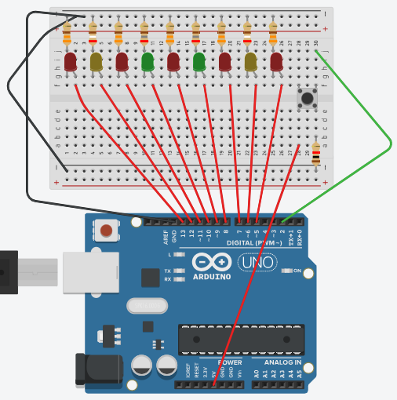  
Schema Proiectului

**4.Codul**

În partea următoare o să vă arăt o mare parte din primul cod pe care l-am gândit, acesta incluzând doar ledurile și modul de iluminare Knight rider classic.

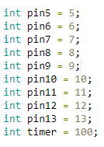Aici am făcut definirea pinilor, și a timpului de delay, cu toate că era mai ușor de scris 5 decât pin5, asta face codul mai ușor de înțeles pentru cineva care îl citește pentru prima data.

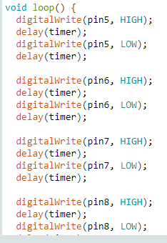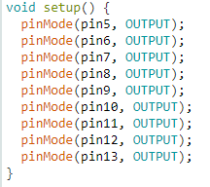Aici am spus dacă pinii sunt intrări sau ieșiri.

Iar în loop am pus aprinderea și stingerea fiecarui LED.

Prima încercare are forma cea mai brută, desigur, codul final nu este nici pe departe atât de redundant.